UBND HUYỆN GIA LÂM
TRƯỜNG THCS KIÊU KỴ
BÀI THI
Cuộc thi viết về tấm gương điển hình tiên tiến, Người tốt việc tốt trong phong trào thi đua yêu nước huyện Gia Lâm.
Chủ Tịch Hồ Chí Minh đã nói: “Mỗi người tốt, việc tốt là một bông hoa đẹp. Cả dân tộc ta sẽ là một vườn hoa đẹp”. Ở Trường Trung học cơ sở Kiêu Kỵ - nơi tôi đang công tác có rất nhiều cán bộ, giáo viên cống hiến hết mình vì sự nghiệp trồng người, bằng công việc thầm lặng của mình, chúng tôi vẫn đang tiếp tục ươm mầm cho những tài năng tương lai.Trong những gương nhà giáo tiêu biểu của trường, người để lại ấn tượng nhiều nhất trong tôi và cũng là tấm gương để tôi học tập đó là cô giáo Nguyễn Thị Minh Hiền – Tổ trưởng tổ xã hội đồng thời cũng là một cô giáo cũ đã từng dạy dỗ tôi khi tôi còn là một cô học sinh của trường Trung học cơ sở Kiêu Kỵ thân yêu.
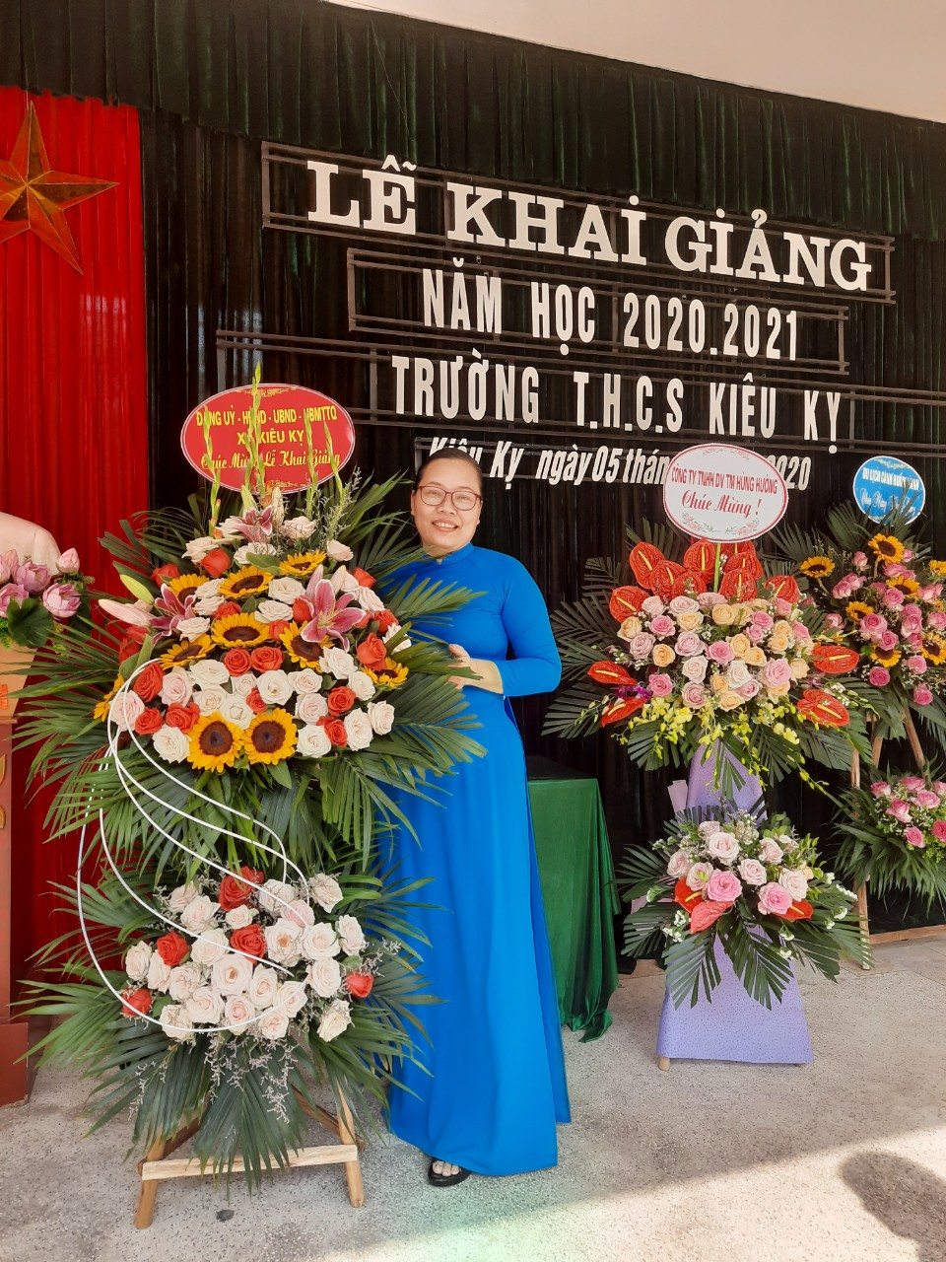
Gần 20 năm bước chân vào nghề giáo cũng là ngần ấy thời gian cô giáo Nguyễn Thị Minh Hiền gắn bó với mái trường THCS Kiêu Kỵ. Thời gian thấm thoắt trôi qua thật nhanh. Mới ngày nào tôi còn là một học sinh được cô dạy bảo, quan tâm, che chở mà giờ đây, thật vinh dự, tôi lại trở thành đồng nghiệp của cô. Được làm việc với cô, tôi càng khâm phục cô, một cô giáo đầy tâm huyết với nghề.
Cô giáo Nguyễn Thị Minh Hiền là một cô giáo duyên dáng, nhiệt tình, cởi mở được các thế hệ học sinh và các thế hệ nhà giáo đã và đang công tác trong trường luôn yêu quý, kính trọng. Mặc dù với cương vị là một Tổ trưởng chuyên môn, tôi thấy cô thật gần gũi, luôn quan tâm gắn bó, chia sẻ với đồng nghiệp trong cơ quan nhà trường. Cô luôn chỉ bảo các bạn giáo viên trẻ mới ra trường như tôi về chuyên môn, góp ý chân tình, cởi mở để giúp chúng tôi ngày một tiến bộ.
Không chỉ thực hiện tốt nhiệm vụ của một người tổ trưởng chuyên môn, cô còn luôn thực hiện đúng mọi chủ trương đường lối của Đảng, gương mẫu và tích cực vận động quần chúng tham gia phong trào thi đua của ngành, của trường, quan tâm xây dựng khối đoàn kết nhất trí trong tập thể cán bộ, giáo viên, nhân viên trong nhà trường.
Khi được hỏi về mình, cô chỉ mỉm cười một nụ cười thân thiện và khiêm tốn trả lời “Tất cả vì học sinh thân yêu”. Đối với học sinh trong trường, cô là người rất gần gũi, thân thiện với các em học sinh. Cô thường xuyên được cô hỏi han, động viên cũng như kết hợp với các giáo viên đưa ra rất nhiều hoạt động lôi cuốn học sinh khi ở trường. Cô mong muốn học sinh của mình luôn cảm thấy “Mỗi ngày đến trường là một ngày vui” vì cô luôn luôn tìm tòi rất nhiều những hoạt động ở trường lôi cuốn hộc sinh để các em chiếm lĩnh được kiến thức thông qua những hoạt động vui chơi hay những trải nghiệm trong thực tế.
Chính nhờ sự ham học hỏi, luôn tự trau dồi kiến thức nghề nghiệp cộng với niềm đam mê, sự tìm tòi sáng tạo và tấm lòng tất cả vì học sinh thân yêu của mình mà cô đã đạt được những thành tích đáng trân trọng. Cô được công nhận là giáo viên dạy giỏi cấp thành phố. Cô còn được phòng giáo dục tin tưởng giao nhiệm vụ chuyên bồi dưỡng học sinh giỏi của huyện, năm nào cũng đạt kết quả cao. Trong đó đáng kể nhất là năm học 2016 – 2017, đội tuyển học sinh giỏi môn GDCD của huyện do cô tham gia giảng dạy có 4 giải nhì, 1 giải ba, 2 giải khuyến khích cấp thành phố. Đội tuyển học sinh giỏi của trường do cô phụ trách năm nào cũng có học sinh đạt giải cao cấp thành phố. Năm học 2016 – 2017cô được phòng giáo dục tặng giấy khen có thành tích xuất sắc trong công tác bồi dưỡng đội tuyển học sinh giỏi. Cùng với các kết quả cao trong công tác, cô Hiền 5 năm liền đạt Chiến sỹ thi đua cấp cơ sở. Đặc biệt năm học 2017 – 2018 cô được tặng Bằng khen của Chủ tịch UBND thành phố HN. Cô cũng là một giáo viên tích cực tham gia viết sáng kiến kinh nghiệm, có ít nhất 4 sáng kiến được xếp loại A cấp huyện và loại B cấp thành phố. Những sáng kiến của cô được áp dụng vào thực tiễn góp phần nâng cao hiệu quả giáo dục của nhà trường. Năm học 2016 – 2017cô được công Đoàn giáo dục huyện tặng giấy khen có thành tích xuất sắc trong phong trào thi đua “Đổi mới, sáng tạo trong dạy và học”. Khi đồng nghiệp khen ngợi thành tích của cô, cô chỉ cười, một nụ cười thật khiêm tốn và giản dị biết bao! Là một giáo viên, hơn ai hết tôi hiểu được đằng sau những thành tích ấy chính là một tinh thần vượt khó, một sự nỗ lực và cố gắng không ngừng. Vì thế, tôi càng khâm phục người cô giáo, người đồng nghiệp mà tôi luôn yêu quý.
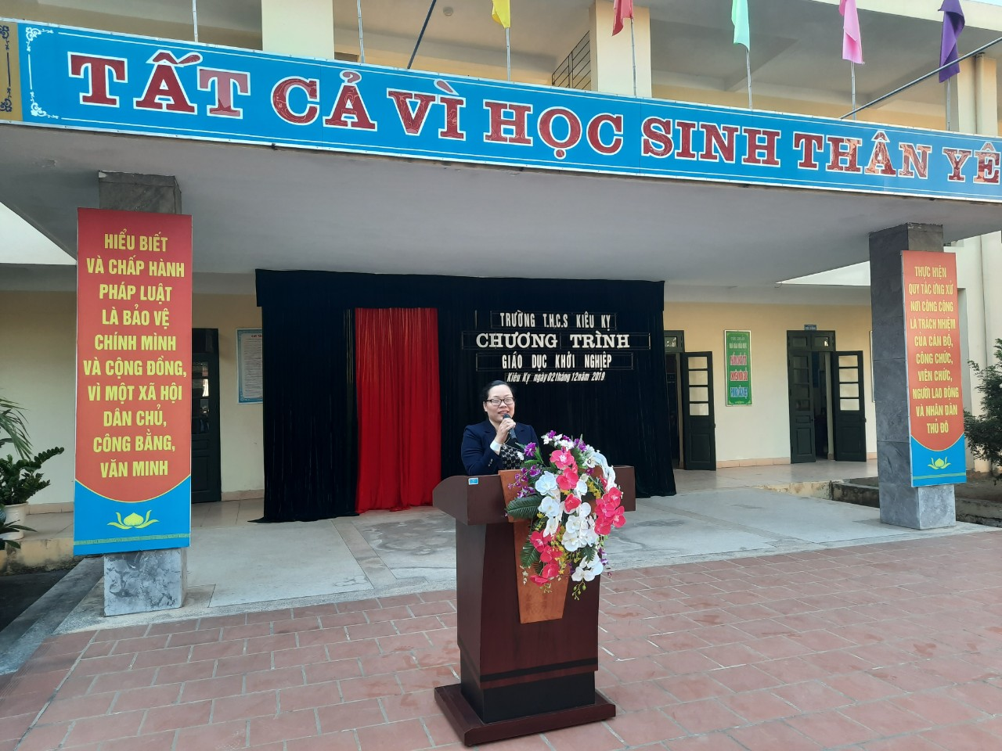

Cô giáo Nguyễn Thị Minh Hiền với hoạt động “Giáo dục khởi nghiệp”
Giỏi việc ở trường, ở nhà cô Hiền là một người con dâu hiếu thảo, một người mẹ, người vợ đảm đang, có ý thức trách nhiệm xây dựng hạnh phúc gia đình. Cô Hiền tâm sự: “Đối với người phụ nữ, để có được thành công trong công việc, ngoài sự say mê, nhiệt huyết còn cần có sự thông cảm và chia sẻ từ người thân, gia đình. Đó chính là động lực để giúp mình luôn hoàn thành tốt nhiệm vụ dạy học, đồng thời vẫn toàn vẹn công việc gia đình”. Không chỉ giỏi chuyên môn cô hiền còn giỏi chăm sóc vườn hoa, cây cảnh. Đến nhà cô, tôi vừa choáng ngợp, vừa ngạc nhiên đến ngỡ ngàng khi ngắm nhìn vườn hoa lan rực rỡ sắc mầu. Đó chính là thành quả của đôi bàn tay khéo léo, sự cần cù và đặc biệt ẩn chứa trong đó là một tâm hồn yêu cuộc sống, yêu thiên nhiên tha thiết. Thật tuyệt vời! Tôi thật thán phục cô, vì không phải ai cũng làm được như vậy.
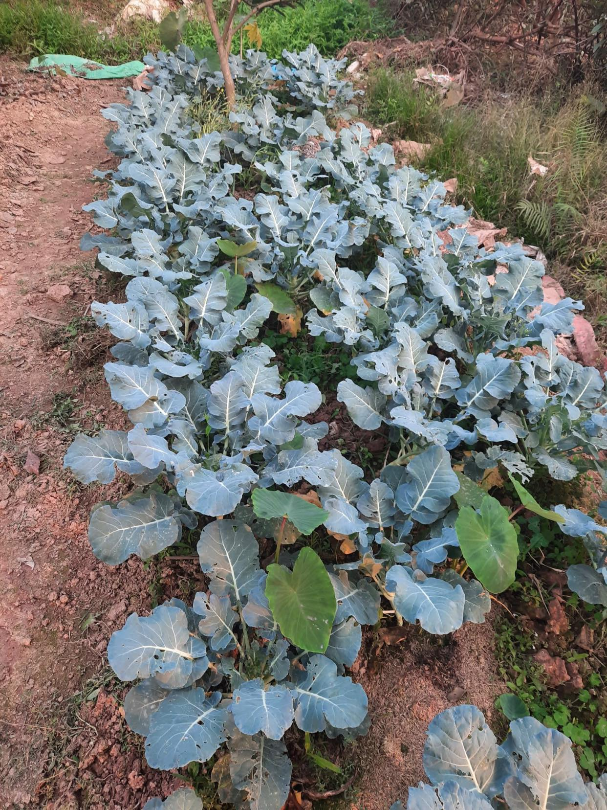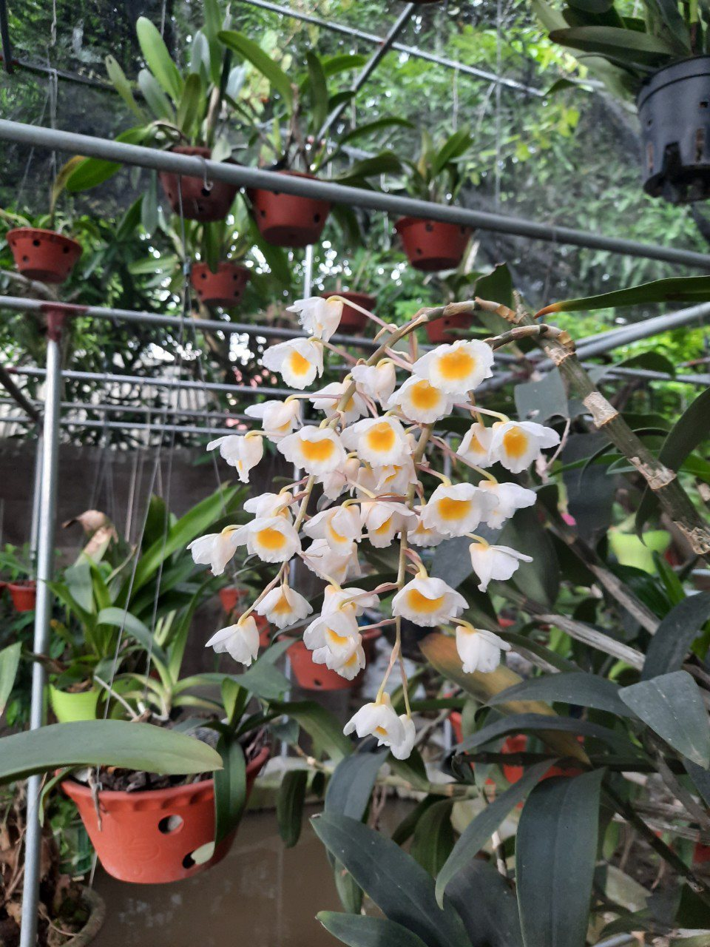
Vườn rau, cây hoa nhà cô giáo Nguyễn Thị Minh Hiền

Cô giáo Nguyễn Thị Minh Hiền chính là một hình ảnh đẹp, là một tấm gương tiêu biểu trong sự nghiệp Giáo dục, là người phụ nữ năng động, sáng tạo, giỏi việc trường, đảm việc nhà trong thời đại mới. Trong tôi cũng như rất nhiều đồng nghiệp trong trường, cô giáo Nguyễn Thị Minh Hiền luôn là chỗ dựa tinh thần vững chắc cho chúng tôi để cùng với tập thể cán bộ, giáo viên đưa trường Trung học cơ sở Kiêu Kỵ xứng đáng là một trong những trường Trung học chất lượng của Huyện. Tôi cảm thấy mình thật may mắn khi được làm việc bên cạnh người đồng nghiệp như cô giáo Nguyễn Thị Minh Hiền – một nhà giáo tiêu biểu xuất sắc trong phong trào “Học tập và làm theo tư tưởng đạo đức, phong cách Hồ Chí Minh”.
Người viết

Phạm Thùy Nhung

